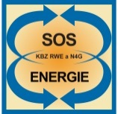

Zasedání Výboru Klubu Bývalých Zaměstnanců RWE a N4G
(VKBZ RWE a N4G) a SOS ENERGIE
dne 15. února 2023
e.mailem a MS Teams
FINAL
KBZ RWE a N4G : Jiří Kotek, Libor Meluzín, Josef Zedník,
jura.kotek@seznam.cz libormeluzin@seznam.cz zednik.jos@gmail.com
SOS ENERGIE: Šárka Vojíková

- Uvítání a schválení programu zasedání
- Novinky N4G a RWE
- Kolektivní vyjednávání 2022 - 2023
- Členská základna KBZ 2023
- Vyhodnocení činnosti KBZ 2022
- Plán činnosti KBZ 2023
- Zpráva o dosavadní činnosti a hospodaření KBZ v roce 2023
- Vyhodnocení rozpočtu 2022
- Rozpočet KBZ 2023
- Ostatní

- Uvítání a schválení programu zasedání

- Novinky v N4G - RWE


Loni v červenci schválili ministři členských států EU zodpovědní za energetiku závazek snížit spotřebu plynu o 15 procent. Pro Českou republiku to znamenalo ušetřit v období od října 2022 do března 2023 přibližně 800 milionů metrů krychlových oproti předešlé topné sezóně. Tento cíl se podařilo splnit více než o dva měsíce dříve. V období od 1. října do 16. ledna 2023 se snížila spotřeba plynu v České republice o 807,5 milionů metrů krychlových. Vyplývá to z dat Energetického regulačního úřadu. Více v tikové zprávě MPO zde.
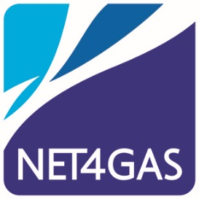
V Praze dne 4. ledna 2023: Společnost NET4GAS, s.r.o. (“N4G”) pokračuje v aktivním monitorování tržních podmínek a geopolitické situace, v nichž působí, a analyzuje možnosti ke zvýšení své finanční odolnosti ve své roli vlastníka a provozovatele kritické infrastruktury v České republice.
Společnost N4G sděluje, že neobdržela poslední měsíční platby, jež byly splatné na základě klíčových smluv s hlavním ruským zákazníkem („Hlavní zákazník“). Tržby z těchto smluv tvořily přibližně tři čtvrtiny celkových tržeb společnosti N4G za rok 2021.
Ohledně nejistot spojených se současnou geopolitickou situací společnost N4G poznamenává, že ratingová agentura Fitch Ratings ve svém sdělení ze dne 19. října 2022, v němž potvrdila aktuální rating společnosti N4G, uvedla, že její výchozí scénář již zahrnuje úplné nebo téměř úplné přerušení provozu ruských plynovodů do Evropy a absenci plateb od Hlavního zákazníka; neprovedení plateb, jež je předmětem tohoto oznámení, je součástí tohoto scénáře.
Společnost N4G nyní ověřuje důvod neuhrazení uvedených závazků, které dle jejího názoru představuje porušení smluvních povinností Hlavního zákazníka.
Společnost N4G poznamenává, že v této chvíli je schopna hradit své provozní náklady i náklady financování.

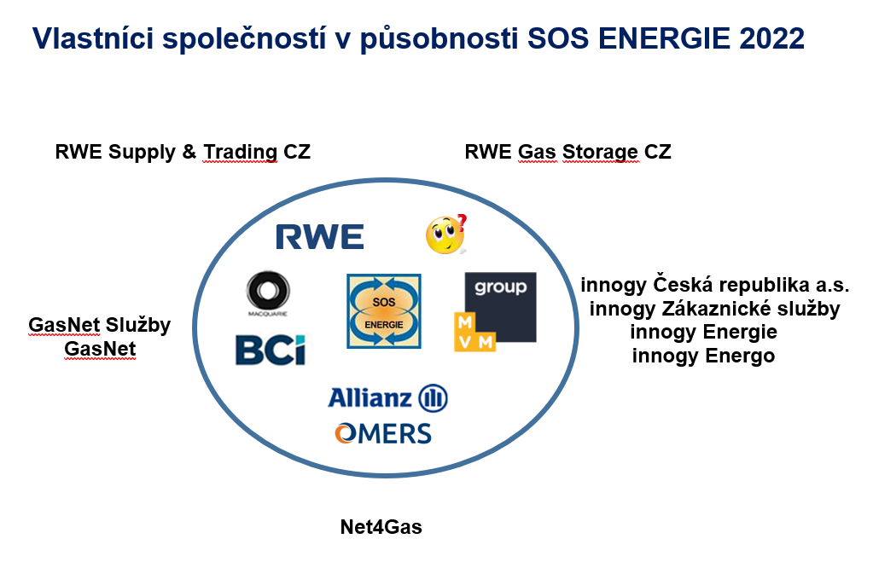
- Kolektivní vyjednávání 2022 – 2023

V obou společnostech je uzavřena Kolektivní smlouva do roku 2024.
N4G garantuje příspěvek na člena a rok ve výši 800 Kč po celou dobu platnosti této Kolektivní smlouvy.
RWE na KBZ RWE a N4G přispívá v rámci daru na činnost SOS ENERGIE.
Kolektivní vyjednávání zaměříme na oblast mezd a benefitů.

- Členská základna KBZ RWE a N4G 2023
V roce 2023 dosud registrační poplatek uhradilo 74 členů, 64 z N4G a 10 z RWE.
Stav ke dni 1. 2. 2023.

- Vyhodnocení činnosti KBZ 2022
Programová náplň KBZ RWE A N4G vycházela z ujednání v Kolektivní smlouvě N4G platné do konce roku 2024:

- SOCIÁLNÍ PODMÍNKY BÝVALÝCH ZAMĚSTNANCŮ
  - Rozsah plnění
Po dobu platnosti kolektivní smlouvy se zaměstnavatel zavazuje poskytovat bývalým zaměstnancům-členům Klubu bývalých zaměstnanců RWE a N4G (dále „člen KBZ RWE a N4G“) formou daru odborovému svazu SOS ENERIE plnění v oblasti sociální, kulturní, vzdělávací, zdravotnické a sportovní, jejichž rozsah je vymezen takto:
- Vánoční setkání
- Dary při životních výročích
- Předplatné časopisu a podnikový časopis
- Smuteční kytice
Zaměstnavatele poskytne KBZ v případě úmrtí bývalého zaměstnance – člena KBZ RWE CZ příspěvek na smuteční kytici v celkové hodnotě 1.000 Kč (není součástí dohodnutého rozpočtu KBZ RWE a N4G).
Vánoční setkání
Vánoce 2022
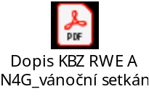
Místo konání | Adresa | Počet účastníků | Kontaktní osoba
Brno Bosonohy – posláno - ZAPLACENO | 8.12.2022 v Hostincici U Čoupků | 17 | Miroslav Babák
Louny – čekáme na fakturu… | Dle výběru | 2
Dolní Dunajovice – čekáme na číslo účtu… |  | 3 | Karel Svoboda
Háje - ZAPLACENO | 15. 12. 2022 Na Drmlovce | 1 | Jaroslava Černá
Kouřim - ZAPLACENO | 12.12.2022 Restaurace na střelnici | 12 | Zdeněk Břečka
Písek |  | 10 | Vladimír Brodský
Plzeň - ZAPLACENO | 7.12.2022 Hotel Pavlíček v Plánici | 3 | Jiří Votava
Praha – posláno - ZAPLACENO | 6.12.2022 v restauraci Na Pasece | 32 | Šárka Vojíková
Pro Morava |  | 11 | František Brabec
Štramberk |  | 0 | Radomír Petr
Třanovice – čekáme na fakturu… | 2.12.2022, Bowling | 4 | Michal Niemczyk
Tvrdonice – posláno - ZAPLACENO | 16.12.2022 Sportklub Kostice | 14 | Petr Hrubý
Veselí - ZAPLACENO |  | 12 | František Fric
Stav ke dni 221124 |  | 121

- Plán činnosti KBZ 2023
Programová náplň KBZ RWE A N4G vychází z ujednání v Kolektivní smlouvě N4G platné do konce roku 2024:

- SOCIÁLNÍ PODMÍNKY BÝVALÝCH ZAMĚSTNANCŮ
  - Rozsah plnění
Po dobu platnosti kolektivní smlouvy se zaměstnavatel zavazuje poskytovat bývalým zaměstnancům-členům Klubu bývalých zaměstnanců RWE a N4G (dále „člen KBZ RWE a N4G“) formou daru odborovému svazu SOS ENERIE plnění v oblasti sociální, kulturní, vzdělávací, zdravotnické a sportovní, jejichž rozsah je vymezen takto:
- Vánoční setkání
Zaměstnavatel poskytne pro vánoční setkání členů KBZ RWE a N4G v jednotlivých lokalitách vlastní prostory nebo uhradí pronájem prostor a dále uhradí občerstvení pro účastníky setkání ve výši uvedené v rozpočtu nákladů na sociální podmínky členů KBZ RWE a N4G. Zaměstnavatel uhradí členům KBZ RWE a N4G dárek ve výši uvedené v rozpočtu nákladů na sociální podmínky členů KBZ RWE a N4G.
- Dary při životních výročích
Zaměstnavatel poskytne členům KBZ RWE a N4G věcný dar a písemné blahopřání při životním výročí 65, 70, 75 let věku a každých dalších 5 let, a to ve výši uvedené v rozpočtu nákladů na sociální podmínky členů KBZ RWE a N4G.
- Předplatné časopisu a podnikový časopis
Na základě požadavku člena KBZ RWE a N4G zaměstnavatel uhradí roční předplatné časopisu a zajistí odesílání časopisu na adresu člena KBZ RWE CZ.
Zaměstnavatel poskytne SOS ENERGII elektronickou verzi podnikového časopisu k publikaci na internetových stránkách KBZ RWE a N4G a dále, v případě, že bude vydáván, poskytne v množství 20 ks podnikový časopis N4G pro zájemce z řad členům KBZ RWE a N4G v papírové podobě k dispozici v sídle SOS ENERGIE.
- Smuteční kytice
Zaměstnavatele poskytne KBZ v případě úmrtí bývalého zaměstnance – člena KBZ RWE CZ příspěvek na smuteční kytici v celkové hodnotě 1.000 Kč (není součástí dohodnutého rozpočtu KBZ RWE a N4G).

Plán činnosti 2023


Časopis N4G
Časopis N4G vychází ve společnosti N4G zpravidla 4x ročně. Bývalým zaměstnancům N4G byla nabídnuta možnost zasílání tohoto časopisu zdarma poštou na jejich adresu. Většina bývalých zaměstnanců N4G (96) má o tento časopis zájem. Časopis měl být bývalým zaměstnancům N4G distribuován v prosinci 2020 a v lednu 2021.
Další postup, seznam adresátu diskutuje útvar HR s útvarem PR, který má časopis N4G na starost.

- Zpráva o dosavadní činnosti a hospodaření KBZ v roce 2023

Stav členů a jejich zájmů s úhradou registračních poplatků na rok 2023 :
Ke dni 1. 2. 2023 | Počet | VÁNOCE | Vital ^{Plus} | AKTIVNÍ | JUBILANTI
RWE GAS STORAGE CZ | 10 | 10 | 9 | 1 | 2
RWE SUPLLY& TRADING CZ | 0 | 0 | 0 | 0 | 0
N4G | 64 | 64 | 31 | 10 | 13
Placeno bez přihlášky | 0 | 0 | 0 | 0 | 0
Celkový součet | 74 | 74 | 40 | 11 | 15

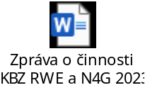
LEDEN
- Aktualizace databáze členů
- Zpráva o činnosti 2. 1. 2023
- Zpráva o hospodaření ke dni 221231
- Rozesílání pozvánek a příprava agendy na zasedání výboru KBZ 15. 2. 2023 MS Teams
- přání jubilantům

ÚNOR
- aktualizace databáze členů
- příprava na VKBZ dne 15. 2. 2023
- setkání VKBZ dne 15. 2. 2023
- rozeslání pozvánek na Konferenci KBZ RWE a N4G 15. 3. 2023
- přání jubilantům

BŘEZEN
- aktualizace databáze členů
- zpráva o činnosti a hospodaření KBZ RWE a N4G k 1. 3. 2023
- příprava na konferenci 15. 3. 2023
- zaslání distribučního seznamu pro první vydání časopisu VITAL^{PLUS}
- úhrada časopisu Vital^{plus}
- přání jubilantům
- konference KBZ RWE CZ a N4G 15. 3. 2023
Během tohoto setkání byl KONFERENCÍ KBZ RWE a N4G mj. projednán a schválen Rozpočet KBZ RWE A N4G 2023 a Plán činnosti KBZ RWE a N4G na rok 2023

- Vyhodnocení rozpočtu 2022
 |  |  |  | RWE 25 čl. | N4G 102 čl. | Celkem 127
06.01.2022 | Poštovné KBZ RWE a N4G - Jan Pospíšil | 27,00 |  |  | 27 Kč
09.02.2022 | Poštovné N4G Darovací smlouva KBZ RWE a N4G 2022 | 58,00 |  |  | 58 Kč
18.03.2022 | Časopis Vital plus 2022 | 14 670,00 |  | 2 888 Kč | 11 782 Kč
14.08.2022 | Smuteční kytice Klub bývalých zaměstnanců RWE a N4G - Petr Fošenbauer | 1 000,00 |  |  | 1 000 Kč
08.10.2022 | KBZ RWE A N4G - stolní kalendáře 2023 | 10 549,92 |  | 2 077 Kč | 8 473 Kč
31.10.2022 | KBZ RWE a N4G - Ticket Compliments Dárkový pro jubilanty 2022 | 10 169,40 |  | 2 002 Kč | 8 168 Kč
03.11.2022 | Poštovné KBZ RWE a N4G - Jan Řehoř | 28,00 |  |  | 28 Kč
01.12.2022 | Poštovné KBZ RWE a N4G 221130 | 50,00 |  |  | 50 Kč
10.12.2022 | Vánoční setkání KBZ RWE a N4G - Václav Nedvěd | 350,00 |  |  | 350 Kč
10.12.2022 | Vánoční setkání KBZ RWE a N4G - Jiří Votava | 350,00 |  |  | 350 Kč
10.12.2022 | Vánoční setkání KBZ RWE a N4G - Praha, Na Pasece | 11 095,00 |  |  | 11 095 Kč
12.12.2022 | Vánoční setkání KBZ RWE a N4G - Brno | 6 300,00 |  |  | 6 300 Kč
14.12.2022 | Vánoční setkání KBZ RWE a N4G - Háje | 350,00 |  | 350 Kč
16.12.2022 | Vánoční setkání KBZ RWE a N4G - Kouřim | 4 616,00 |  |  | 4 616 Kč
16.12.2022 | Vánoční setkání KBZ RWE a N4G - Veselí | 4 200,00 |  |  | 4 200 Kč
14.07.1905 | příspěvek na administraci 150 Kč na člena | 150,00 |  | 3 750 Kč | 15 300 Kč
 | Celkové náklady |  |  | 11 066 Kč | 71 797 Kč | 82 863 Kč
 | Příspěvky zaměstnavatelů 800 Kč na člena |  |  | 20 000 Kč | 96 000 Kč | 116 000 Kč
Kontrola hospodaření Revizní komisí SOS ENERGIE proběhla 12. ledna 2023.
V roce 2023 předpokládáme cca 120 členů – bývalých zaměstnanců N4G.
Tzn. 120 x 800 = 96 000 Kč.

9.2. Rozpočet klubu bývalých zaměstnanců

RWE CZ a N4G
Zaměstnavatel poskytne v každém roce platnosti této kolektivní smlouvy celkový dar ve výši 800 Kč na člena – bývalého zaměstnance N4G na činnost tohoto klubu a vyhrazuje si právo na schválení účelu, na který budou tyto finanční prostředky použity (před jejich použitím) a dále i právo na následné vyúčtování. Z částky 800 Kč je 150 Kč určeno na administrativní podporu KBZ RWE a N4G.

Darovací smlouva N4G byla podepsána.
Darovací smlouva RWE bude připravena k podpisu.
Zůstatek po roce 2022:
106 334,70 Kč
- Rozpočet 2023
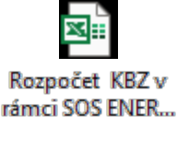
- Ostatní

Exkurze na PZP Tvrdonice 4-5/2023
Prohlídku zásobníku organizuje Libor Meluzín ve spolupráci s Petrem Hrubým, předsedou Odborové základní organizace Tvrdonice SOS ENERGIE. Informace budou následovat.

Klub seniorů Praha SOS ENERGIE
Bývalí zaměstnanci GasNet, innogy, N4G a RWE mají možnost zůstat v SOS ENERGIE prostřednictvím pražského Klubu seniorů, který pro své členy organizuje různé společné akce.
Členský příspěvek 150 Kč ročně je použit na podporu těchto akcí.
Více na https://klubsenioruostg.websnadno.cz/
Pavel Teplý nabídl organizační podporu prohlídky zajímavostí Prahy.
Nabídky budou posílány e.mailem.

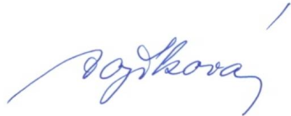
Zapsala: Šárka Vojíková, předsedkyně SOS ENERGIE
V Praze dne 15. února 2023
Více na http://kbzrwe.webnode.cz/

Klub seniorů s energií innogy
Bývalí zaměstnanci innogy byli s nabídkou oslovení, pokud ze společnosti odešli od 18. 6. 2001, po datu založení společnosti Transgas a.s..

Souhlasem s evidencí u HR innogy se stávají členy Klubu seniorů s energií.

Benefity členství:
- Přání k životnímu jubileu poštou
- Obchodní časopis innogy
- Vánoční setkání Praha, Brno, Ostrava se zástupcem vedení společností innogy
- Smuteční kytice

Termíny 2023:
- Zasedání Výboru KBZ RWE a N4G 15. 2. 2023, e.mail + MS Teams
- Konference KBZ RWE a N4G 15. 3. 2023
- Zasedání Výboru KBZ RWE a N4G 20. 9. 2023
- Vánoční setkání KBZ RWE a N4G listopad – prosinec 2023

